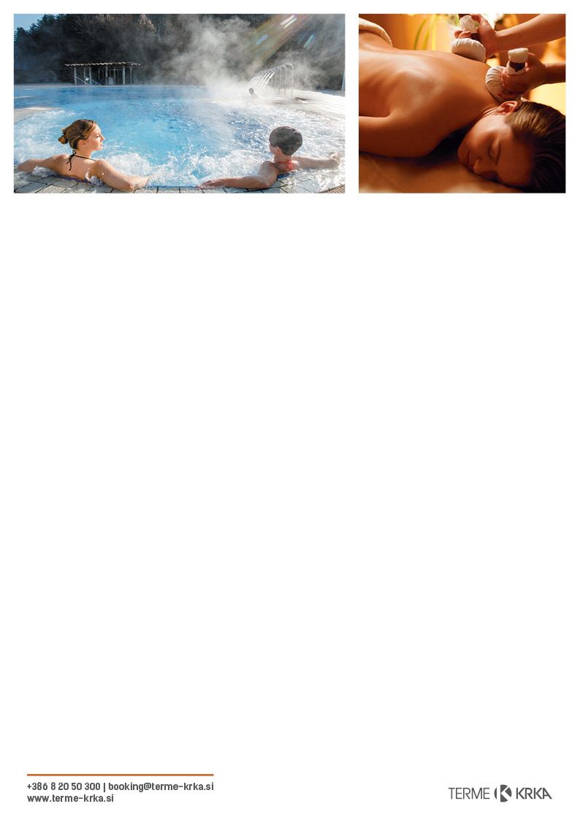

Goditi la Vita alle Terme Krka 2018
Periodo: 02.01. – 30.03.2018

Pacchetto:
- mezza pensione in camera doppia
- l'accappatoio nella camera
- accesso internet WI FI in camera
- ingresso gratuito alle piscine termali
- 1 ingresso nelle saune in Centro benessere
- Idro ginnastica mattutina, aquagym, camminata nordica….
- bagno notturno a venerdì e sabato (fino le ore 23.00)
- ricco programma d’animazione…
Hotel | 2 notti | 3 notti | notte aggiuntivo
02.01. – 07.01.2018
TERME DOLENJSKE TOPLICE
Hotel Balnea****S | 190,00 | 270,75 | 90,25
Hotel Kristal**** | 146,00 | 208,05 | 69,35
TERME ŠMARJEŠKE TOPLICE
Hotel Vitarium****S | 160,00 | 228,00 | 76,00
Hotel Šmarjeta**** | 146,00 | 208,05 | 69,35
7.1. – 30.3.2018
TERME DOLENJSKE TOPLICE
Hotel Balnea****S | 167,20 | 230,14 | 76,71
Hotel Kristal**** | 128,48 | 176,84 | 58,95
TERME ŠMARJEŠKE TOPLICE
Hotel Vitarium****S | 144,32 | 198,65 | 66,22
Hotel Šmarjeta**** | 137,28 | 188,96 | 62,99
I prezzi sono in EURO, a persona in camera doppia. Supplemento tassa turistica: 1,27 EUR/ notte.

Sconti:
- i bambini da 0 a 5,99 anni hanno il soggiorno gratis, bambini da 6 a 13,99 anni hanno il 50% di sconto, dai 14 anni in poi hanno il 20% di sconto se soggiornano in camera con 2 adulti
Offerta speciale bambini (02.01. – 07.01. e 09.2. – 14.2.): 1 bambino fino 13,99 anni e bambini fino 5,99 soggiornano gratis in camera con 2 adulti.

